电缆管网信息管理系统2.0

操作手册



目录

电缆管网信息管理系统2.0 1

一：登录与退出 4

1、登录 4

2、退出登录 4

二：地图功能 4

1、地图显示功能 4

2、地图元素的编辑功能 5

三、管网， 5

1、管网台账 6

2、变电站级内容： 7

（1）添加、修改功能， 7

（2）删除 8

（3）文档附件 8

3、通道档案级别 9

4、通道级别 10

5、通道段 10

6、3D敷设 10

（1）主页面 10

（2）电缆信息的查看 11

（3）电缆敷设 11

7、防火墙的管理 14

8、灭火装置的管理 14

9、业务管理 14

四、业务管理 14

1、验收管理 14

2、巡视管理 20

3、缺陷管理 22

4、消缺管理 24

五、输电 27

1、主页显示 27

2、线路台账 27

（1）220kv电压等级 28

（2）点击线路 28

（3）点击线路段层级 28

（4）点击回路层级 29

（5）接地箱 29

（6）相位 29

3、设施档案 29

4、本体、终端、接头、接地箱台账 30

六、配电 30

七、终端管理 30

八、决策分析 30

1、档案分析、通道分析、工井/终端分析 30

2、通道长度统计，工井/终端统计 31

3、分接箱统计 31

4、回路统计 31

5、敷设占用分析 32

九、系统。 32

1、基础类型、管网配置、线路配置、终端设施、缺陷管理、相关厂家 32

2、角色管理 33

3、用户管理 33

# 一：登录与退出

## 1、登录

输入用户名和密码，点击登录或回车后登录

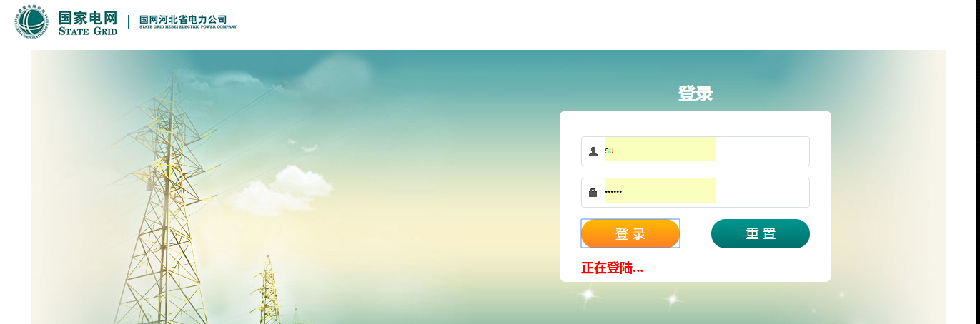

## 2、退出登录

点击退出按钮，退出登录

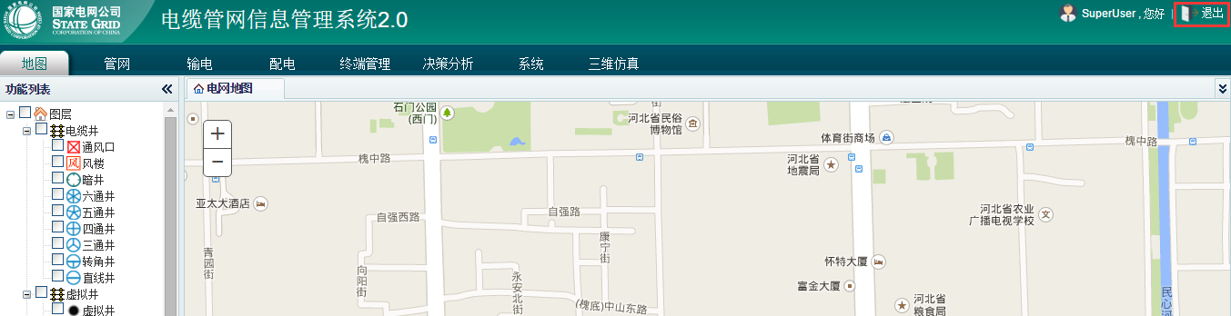

# 二：地图功能

## 1、地图显示功能

左侧为元素列表，右侧为地图面板，左侧可以勾选元素，勾选后会在右侧地图上显示相应的元素，其中左侧的元素有电缆井，虚拟井，终端设施，和通道等元素。

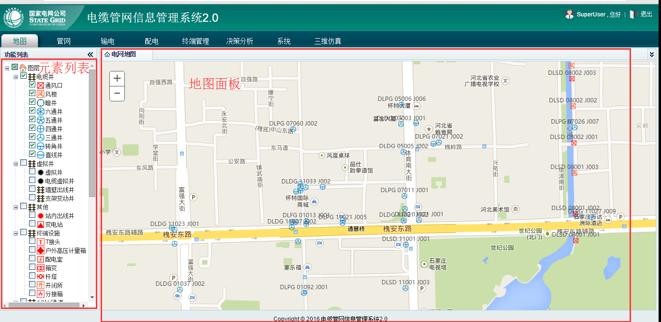

## 2、地图元素的编辑功能

鼠标指针停靠到地图元素中会显示如下所示图标，没在图标的意义

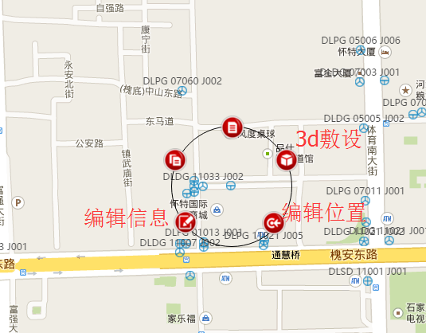

# 三、管网，

主页面如下，其中左侧为功能列表，右侧为具体的页面，左侧功能列表主要维护通道台账，附属设施，和通道的业务管理

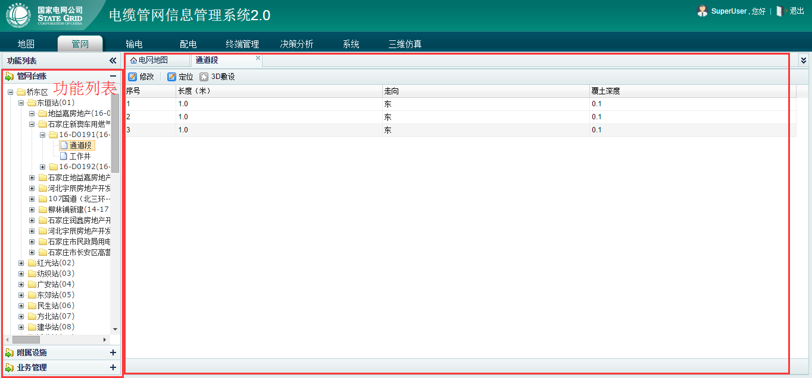

## 1、管网台账

管网台账使用可伸缩的树来组织，层级关系是区域-->变电站—>档案名称—>通道名称-->通道段和工作井。点击每个的文件夹节点左侧的加号可以弹出来下一级目录，点击文件夹本身可以在右侧弹出该层内容的具体页面信息。

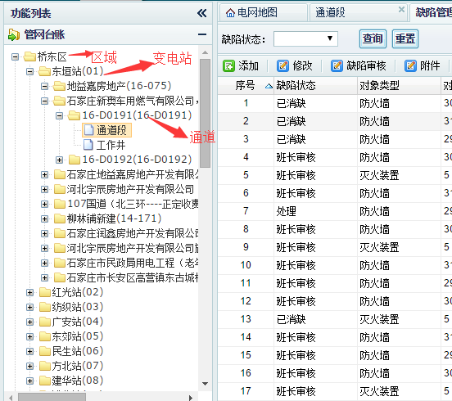

## 2、变电站级内容：

如单击东垣站，会弹出右侧该变电站下的所有通道台账，可以输入档案名称、档案编号后点击查询，会只显示符合条件的记录。

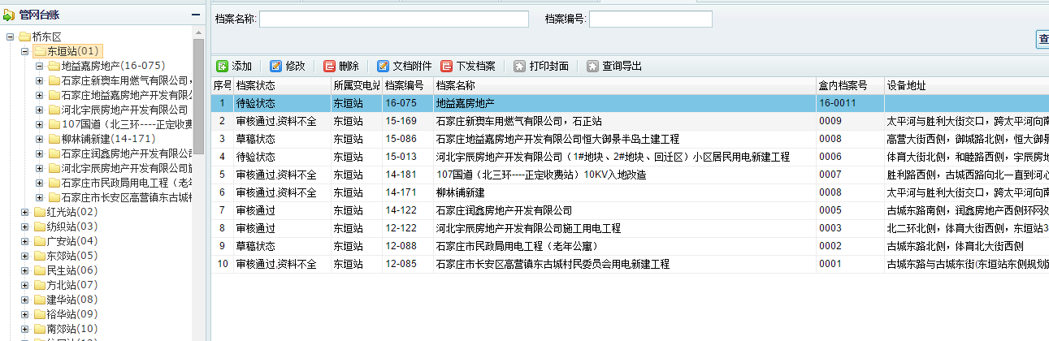

### （1）添加、修改功能，

后面的添加修改与此类似，后面就不做介绍了。

点击添加后会弹出如图所示界面，添加后点击保存即可添加一条记录

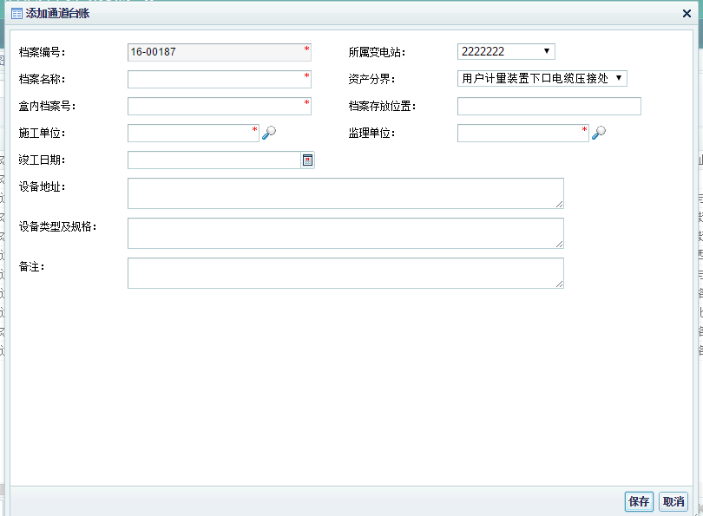

编辑，需要选择一条记录，点击编辑后会显示该记录的详细信息，修改信息后点击保存会保存该条记录

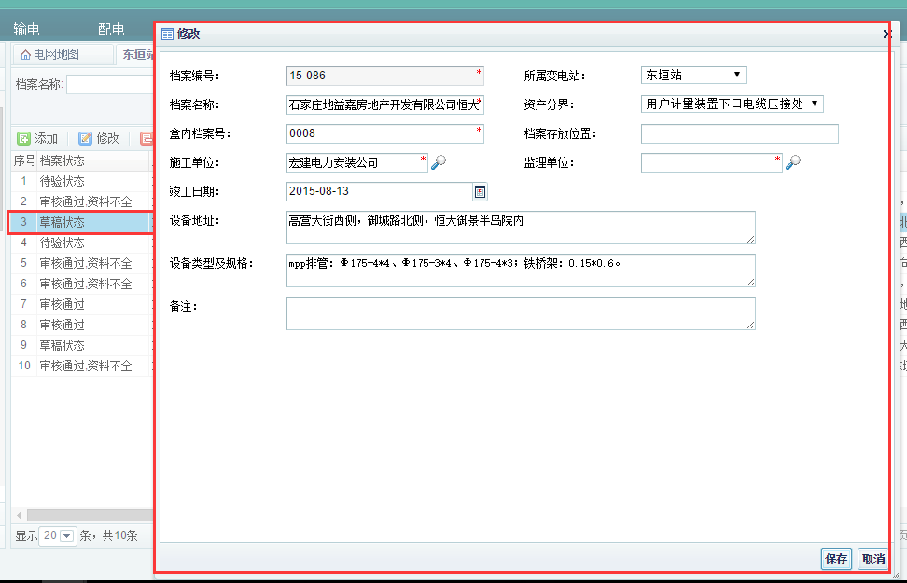

### （2）删除

选中一条记录，点击删除按钮即可。

### （3）文档附件

选择一条记录，单击文档附件按钮，即可打开文档附件页面

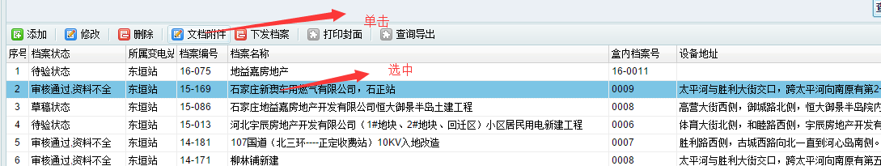

弹出的文档附件页面如图所示，

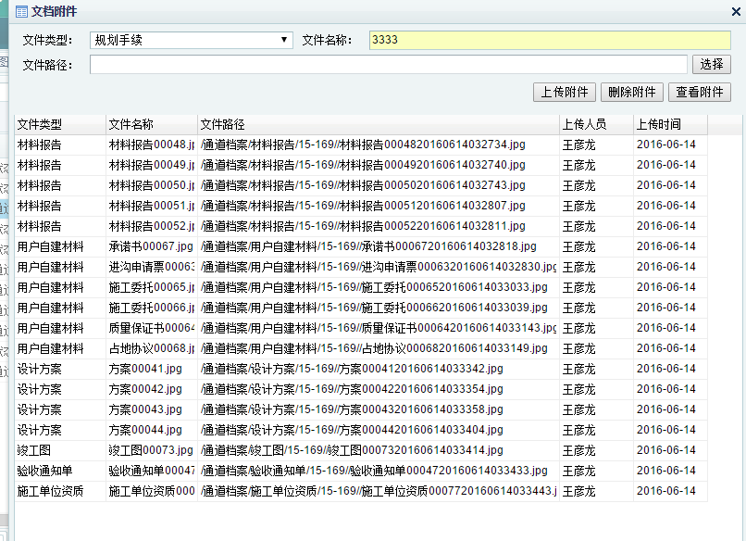

上传附件：选择文件类型，填写文件名称，文件路径中点击选择按钮选择待上传的文件后，单击上传附件按钮，即可上传附件。

删除附件：选中一条文档记录，单击删除附件，即可删除该条记录

下载附件：选中一条文档记录，单击查看附件，即可下载该文档。

## 3、通道档案级别

点击一个通道档案的名字，后会在右侧显示该通道档案下的所有通道

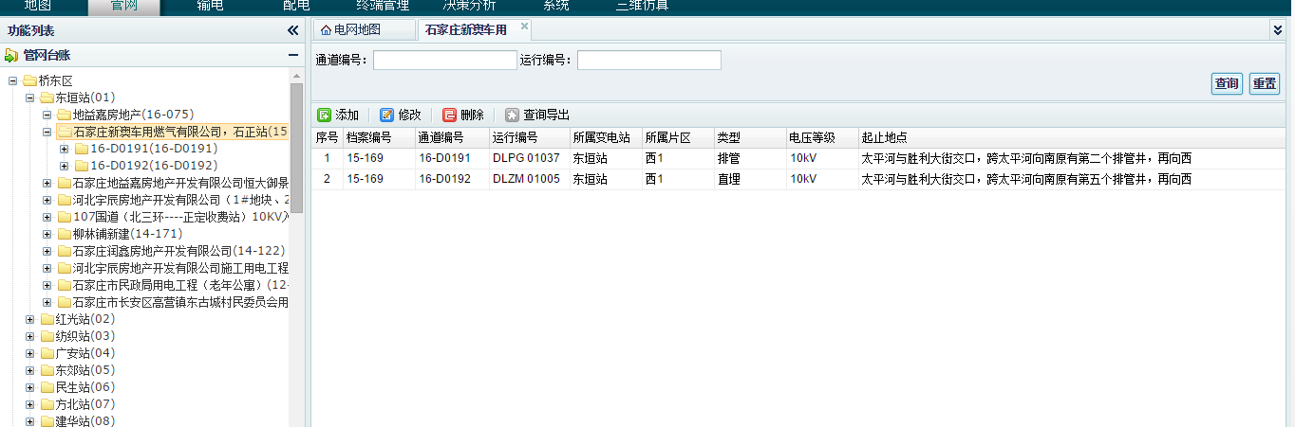

添加、修改、删除和上面类似，

查询导出是按照查询工具条中的条件，查询符合条件的记录，导出。

## 4、通道级别

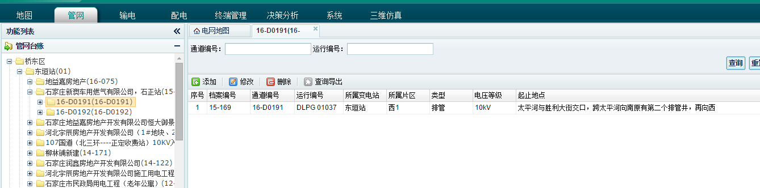

## 5、通道段

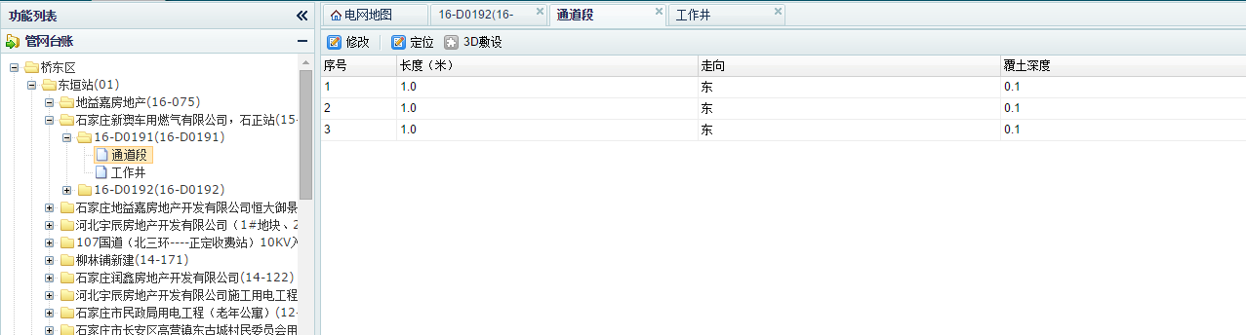

修改

定位

## 6、3D敷设

### （1）主页面

可以全屏查看，点击开始/停止 漫游通道可以漫游通道，当漫游到该通道段的尾部，可以进入下一通道段，向上漫游到头部亦可进入上一段通道段。

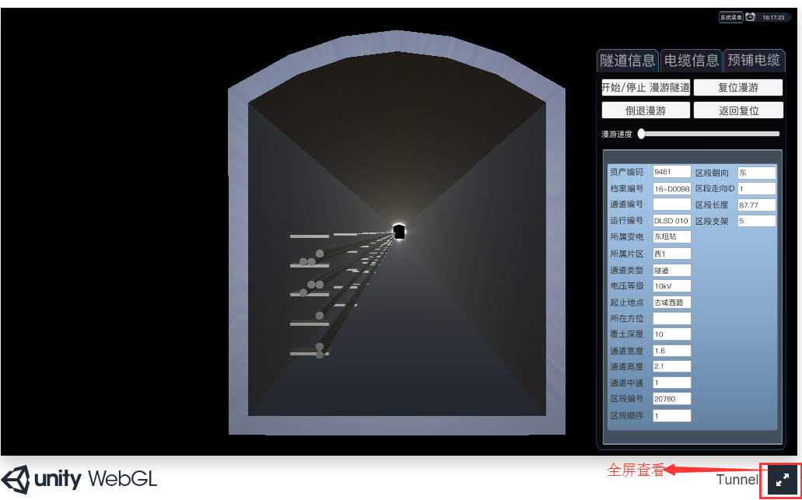

### （2）电缆信息的查看

点击电缆信息选项卡，然后点击通道中的某根电缆，就会在右侧显示该电缆的详细信息。

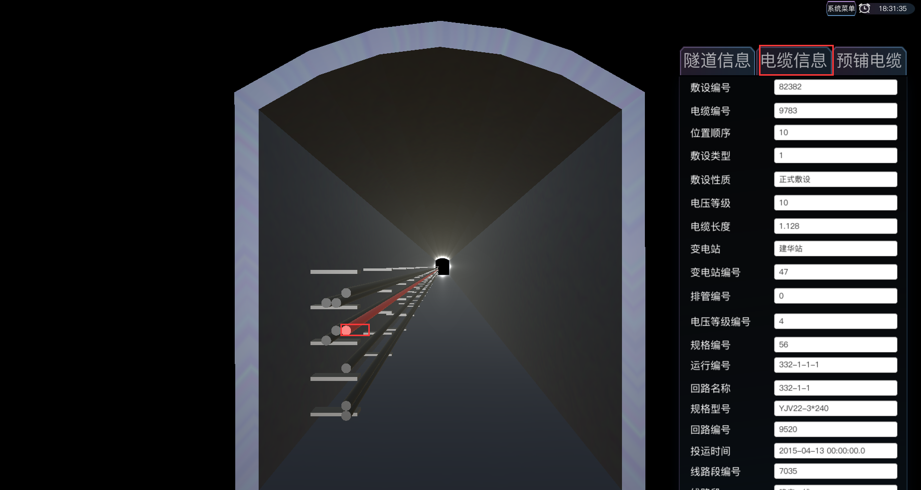

### （3）电缆敷设

点击敷设电缆按钮后，可以敷设电缆的位置会出现蓝色的电缆，表示该位置可被敷设

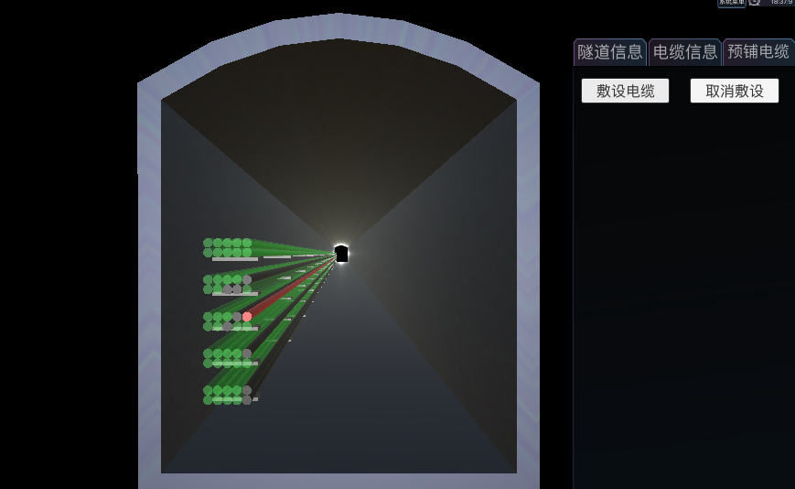

按住鼠标左键不放，会出现黄色电缆，把它拖动到想要敷设的位置，就会弹出来待敷设的电缆

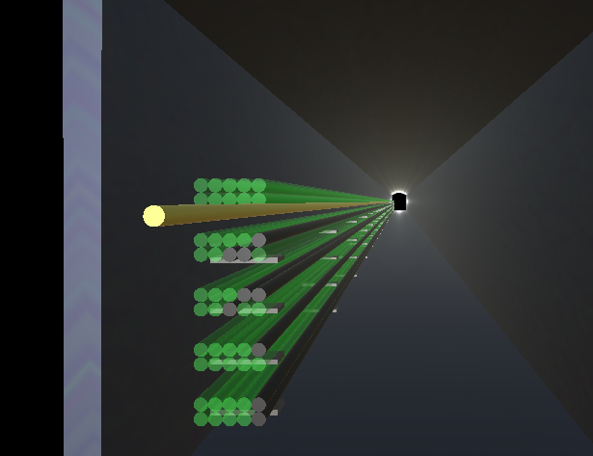

把黄色电缆拖动的绿色电缆上

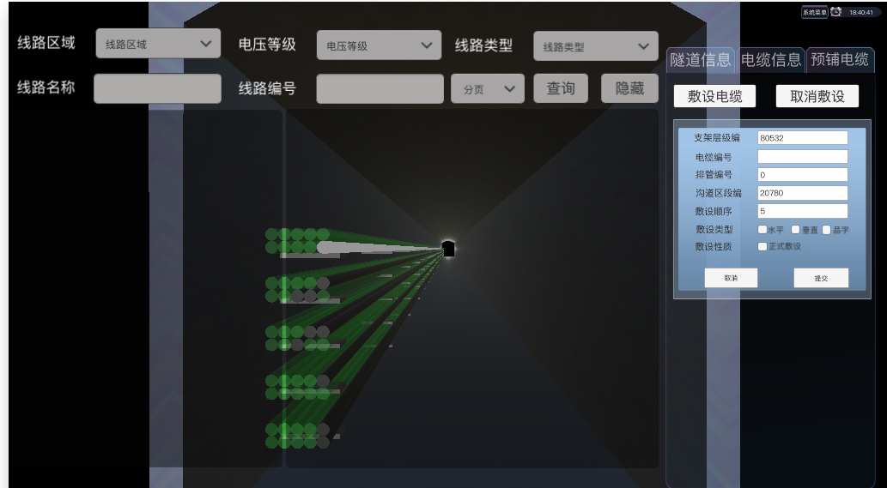

选择电缆的查询条件，点击查询就会显示电缆信息

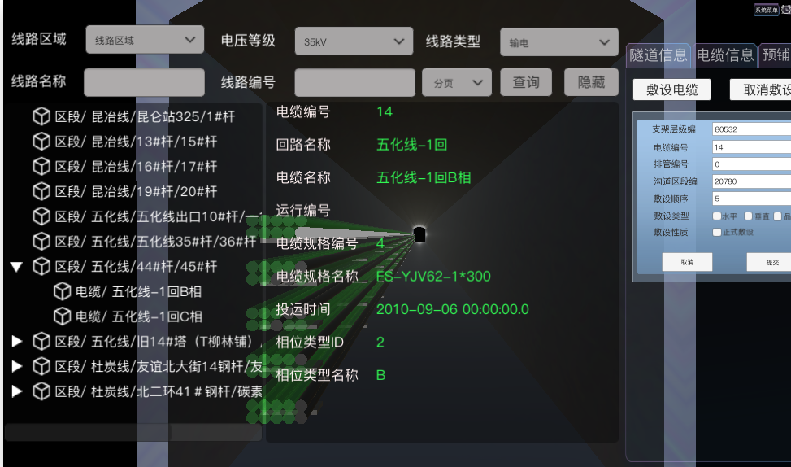

选择待敷设的电缆，会自动填充到右侧的敷设面板中，选择敷设类型，敷设性质后提交，就可以敷设了。

## 7、防火墙的管理

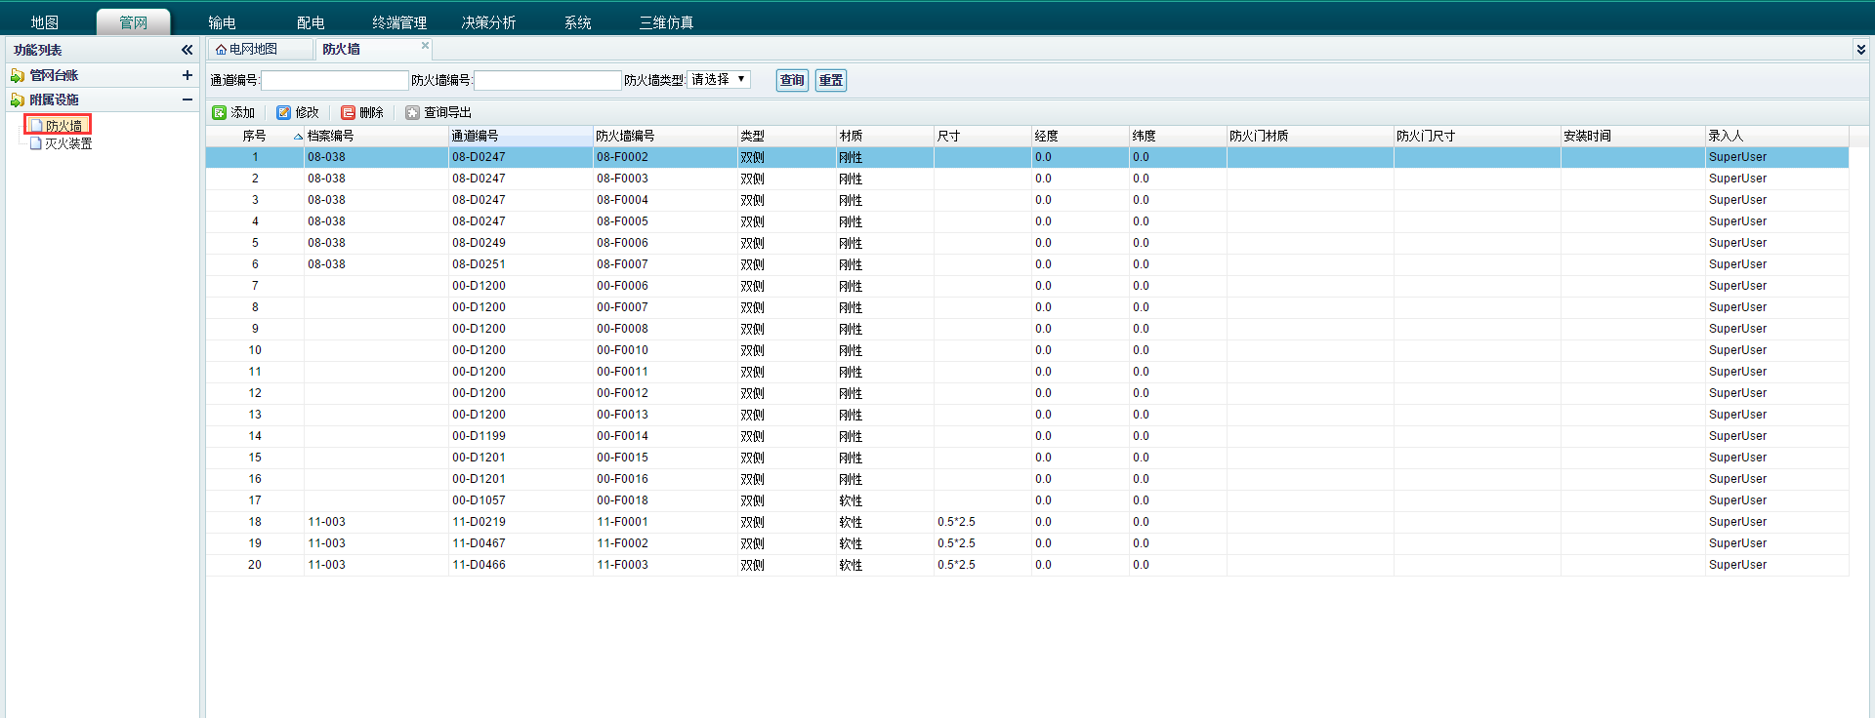

防火墙的增删改查和前面一样

## 8、灭火装置的管理

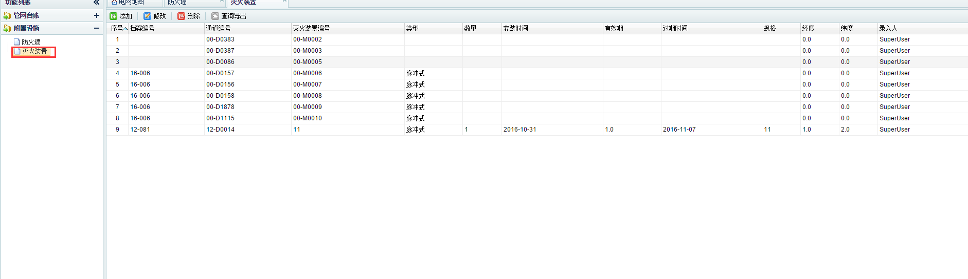

## 9、业务管理

其中管网下业务管理，输电下的业务管理，配电下的业务管理相似。在此统一说明，由于业务管理较复杂，单开一章。

# 四、业务管理

## 1、验收管理

验收管理存在于管网、输电、配电中，属于业务管理一部分。本系统通过树形节点来完成对验收管理的直观展示。点击验收管理，可以显示管网（输电、或者配电）下所有文档的验收状态。

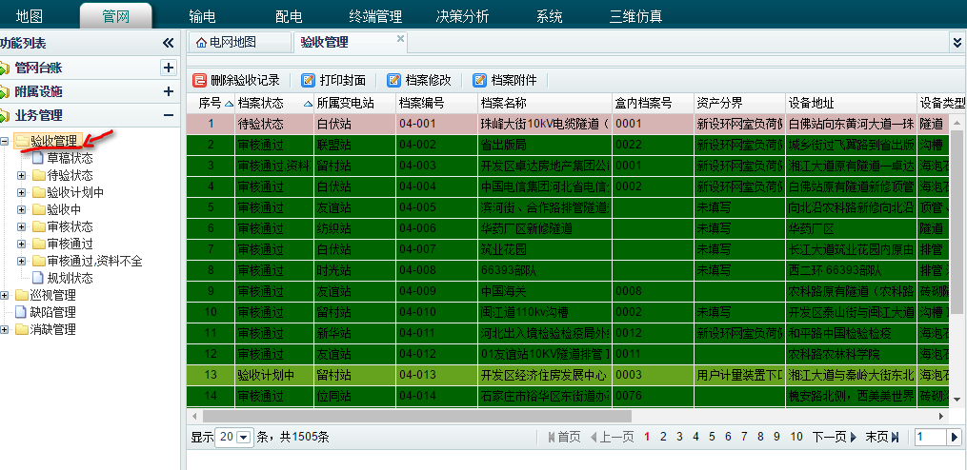

可以看出在验收管理的第一级菜单中，以状态可以过滤相关的档案验收状态。

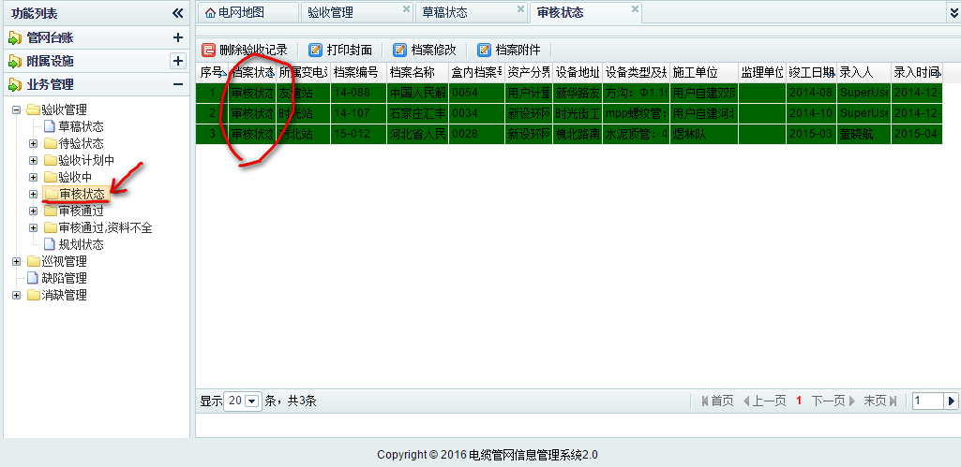

不通过的状态，通过不同颜色显示。对于草稿状态的档案，可以进行“下发档案”操作，这时草稿状态与其他状态的区别，同时草稿状态不显示档案当前流程以及相关验收记录。所有状态下，都可以选择相关档案进行档案修改、查看档案附件、打印档案封面、删除记录等。

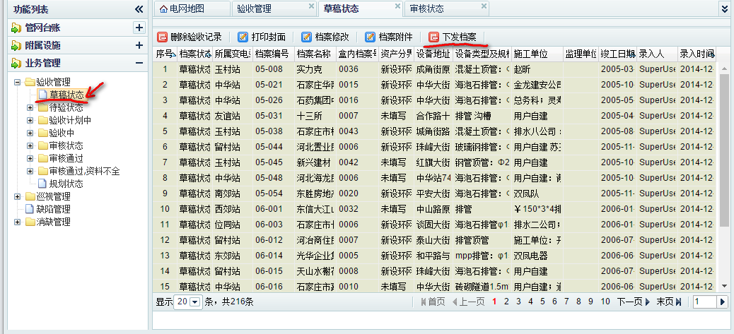

档案通过“下发档案”操作后，变为待验状态，在待验状态中，可对档案进行“验收计划”操作，来发起一次档案的验收记录。

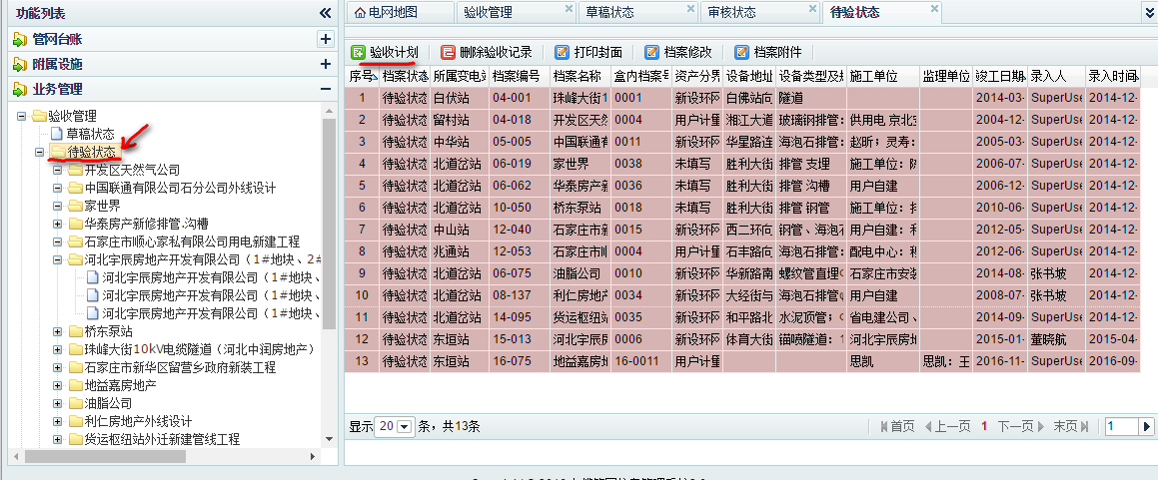

点击验收计划，可以发起验收。

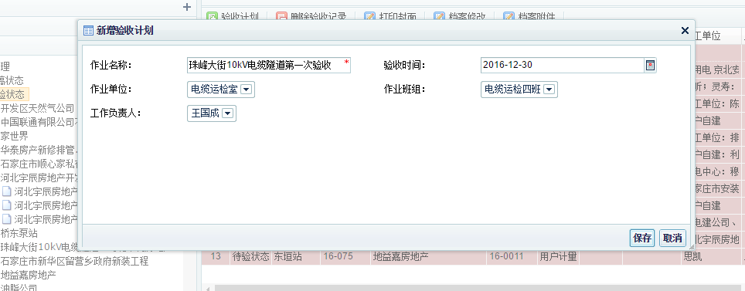

也可以直接展开待验状态节点，选择相应档案发起验收计划。同时通过展开档案，可以查看该档案的所有验收记录。

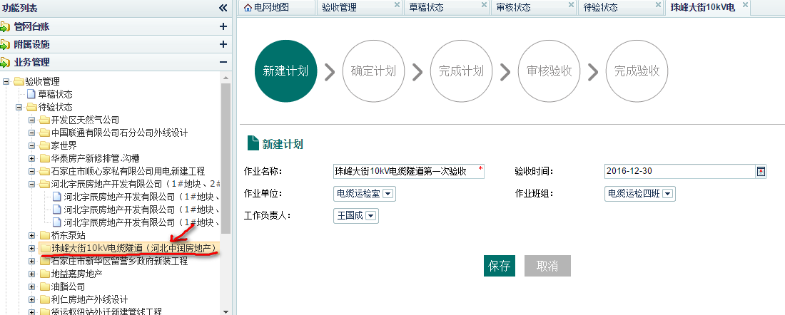

完成“验收计划”操作后，档案进入“验收计划中”状态。

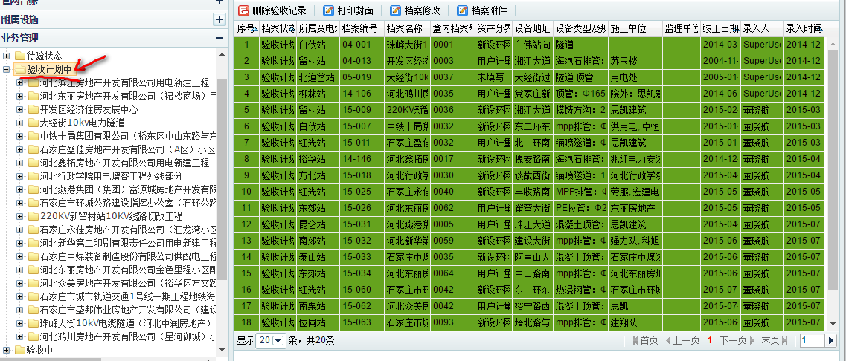

在验收计划中，点击档案名称，进入验收流程，可以填写“确定任务”环节的两卡票号，以及班组成员。同时展开档案可以看到该档案的验收记录。

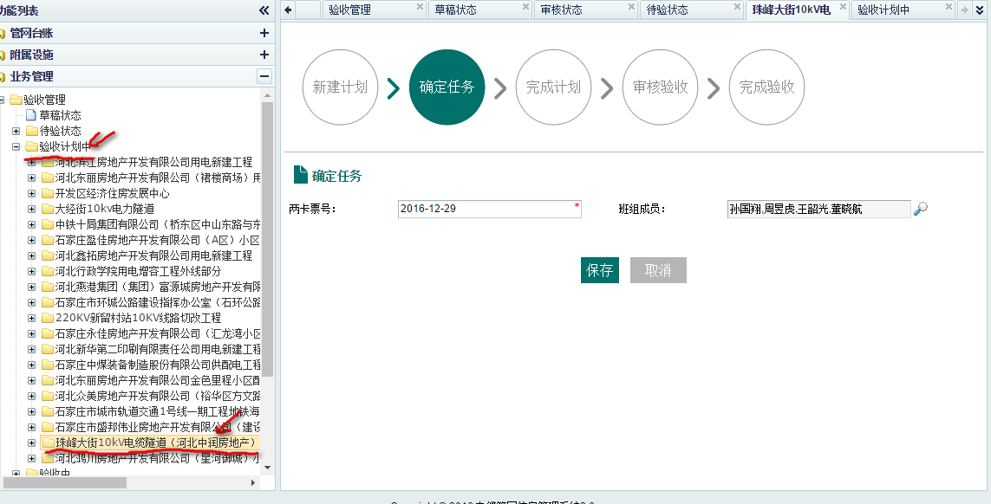

完成“确定任务”操作后，验收进入“验收中”状态，在该状态下，点击档案名称进入验收流程，可以填入验收意见，选择验收结果（验收通过、验收不通过、验收通过并提交审核），特别说明的是，验收通过并提交审核会让审核档案，档案审核通过会转移为“审核通过”状态或者“审核通过但资料不全”状态，其他两种选择会是档案再次转移为“待验状态”等待发起下一次验收。在该状态会提交附件和打印两卡（安全控制卡和质量控制卡）。

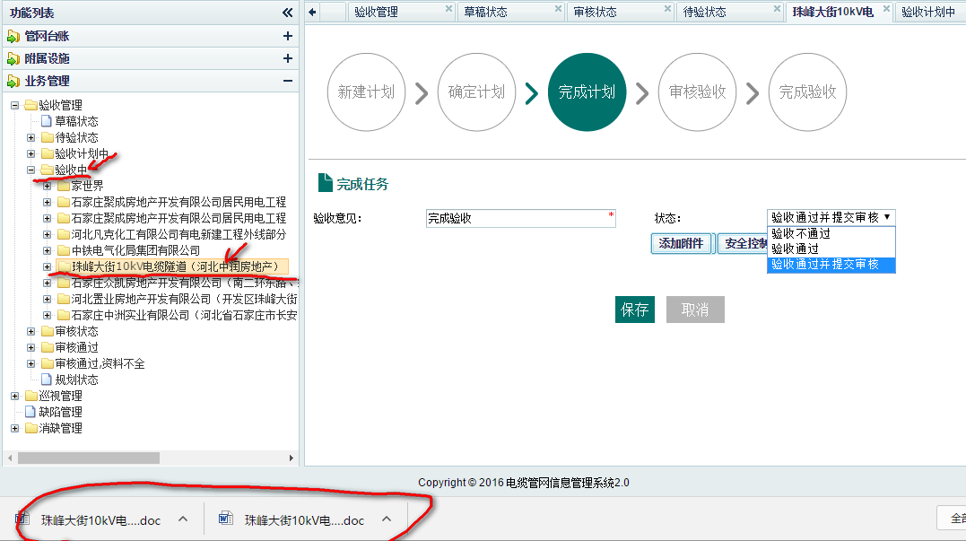

以下是添加附件图。

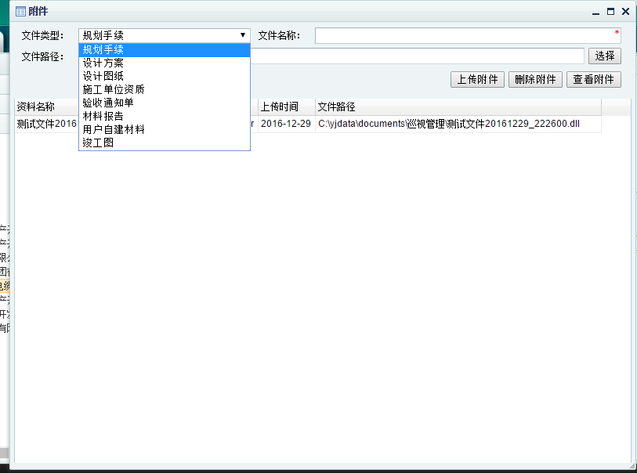

完成验收后，如果选择审核档案，档案会进入“审核验收”状态，该状态需要填写审核意见和审核结果。

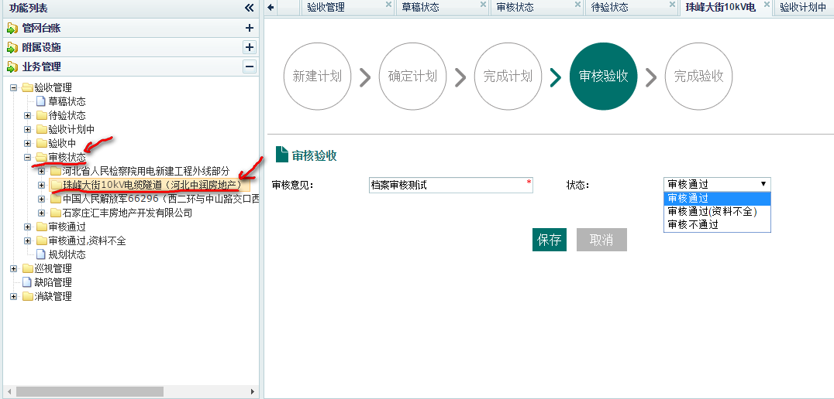

如果在“审核状态”下，通过审核，改档案会出现在审核通过或者审核通过资料不全下，在“审核通过”状态下，节点会通过年份来过滤档案，保证档案有序不乱，选择相关年份档案进行查询，点击档案名，进入验收流程，可以显示验收概览以及附件查看，档案也可以展开档案，查看历次验收。附件查看不能修改。

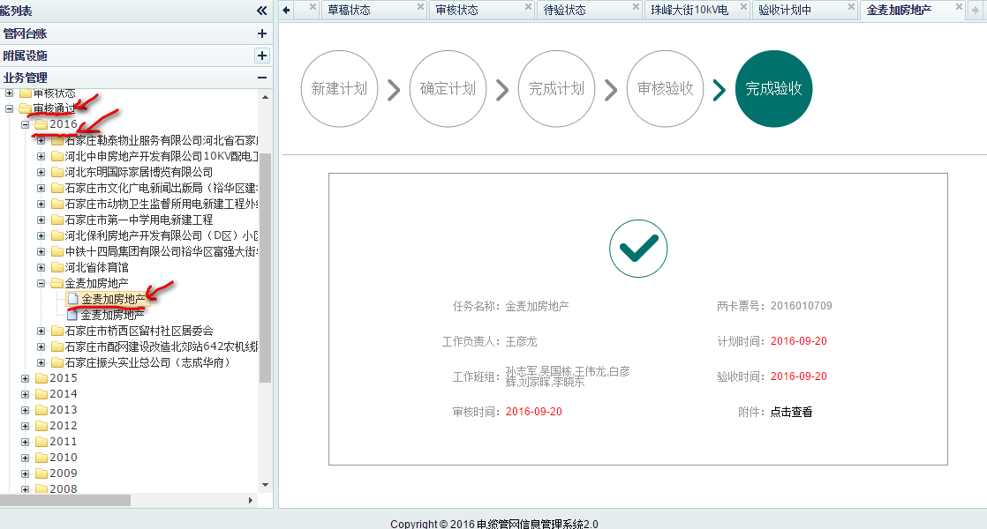

如果“审核通过资料不全”，会显示显示提交审核的按钮，在“审核通过资料不全”状态下，节点会通过年份来过滤档案，保证档案有序不乱，选择相关年份档案进行查询，点击档案名，进入验收流程，可以显示验收概览以及附件查看，档案也可以展开档案，查看历次验收。附件查看，也能修改。如果资料充足，可以点击审核通过，转移为“审核通过状态”。

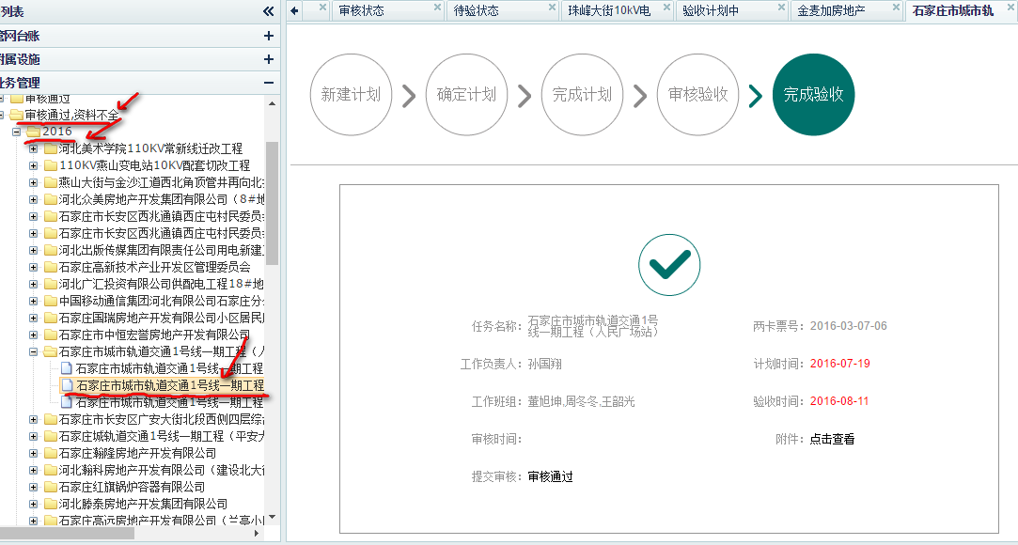

最后，“规划状态”与草稿状态一直，也可以下发档案，不做过多介绍。

最后需要注意的是，本系统由权限管理，不是所有用户都可以执行流程的所有步骤，具体依用户角色区分。

## 2、巡视管理

巡视管理存在于管网、输电、配电中，属于业务管理一部分。本系统通过树形节点来完成对巡视管理的直观展示。点击巡视管理，可以显示管网（输电、或者配电）下所有巡视任务的流程状态。同时巡视管理利用年份来过滤巡视任务，用户可以通过相关年份来查找相应巡视任务并进入流程管理界面。

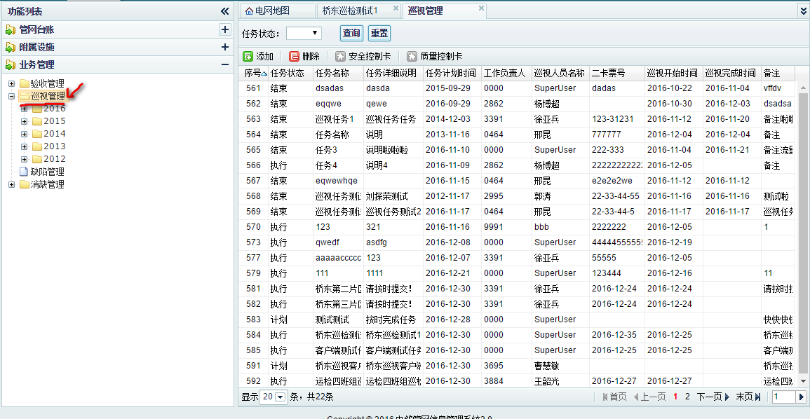

巡视任务，通过该界面完成添加操作。

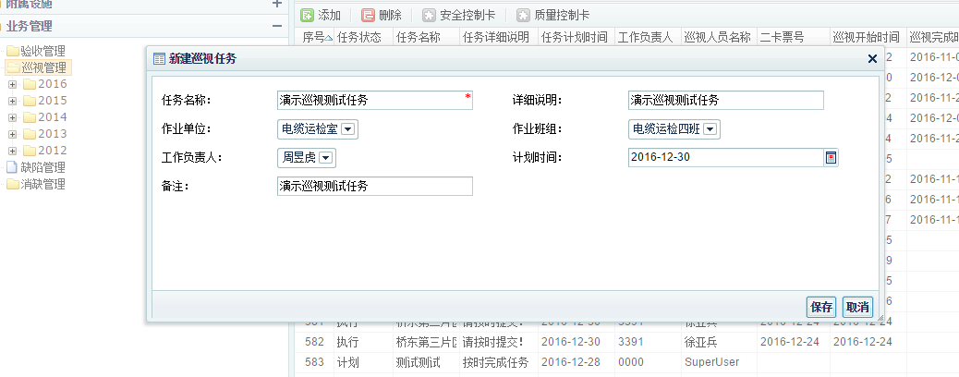

发起巡视任务后，巡视任务变为“确定任务”阶段，通过点击该巡视任务，进入流程页面，填写两卡票号，通过弹出框填写班组成员以及档案选择，并查询下属设备。

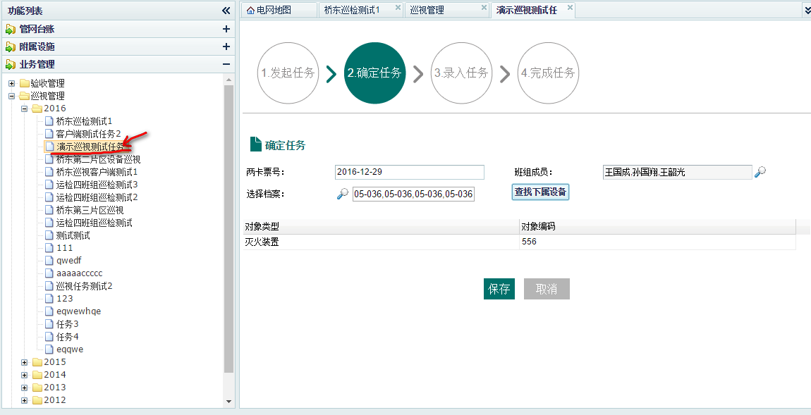

确定完巡视任务后，改任务进入“录入任务”阶段，该阶段需要对下属设备录入巡视记录，确定是否有缺陷，同时上传相应巡视文件。完成即点击确定完成任务即可。

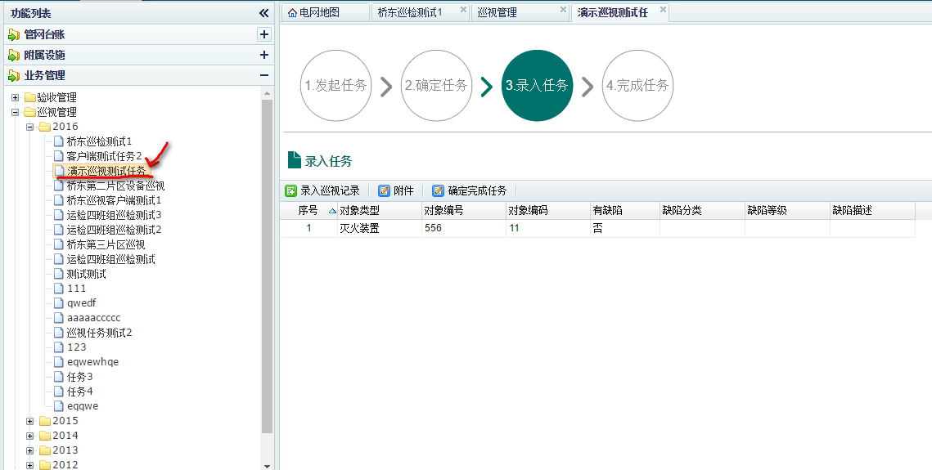

录入巡视记录步骤。

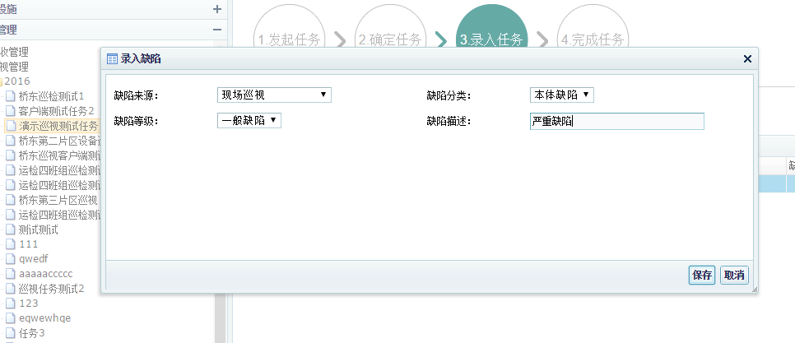

完成任务后，点击流程页，辉县市巡视任务的概览信息。

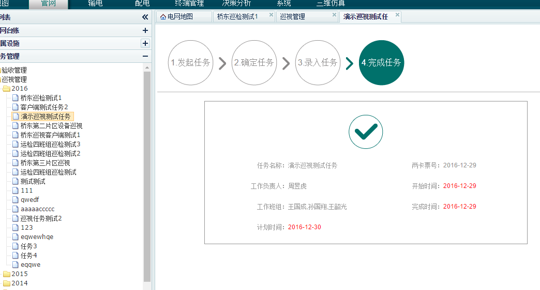

最后需要注意的是，本系统由权限管理，不是所有用户都可以执行流程的所有步骤，具体依用户角色区分。

## 3、缺陷管理

缺陷管理存在于管网、输电、配电中，属于业务管理一部分。点击缺陷管理，可以显示管网（输电、或者配电）下所有缺陷。该功能除了基本增删改的缺陷功能外，主要可以对巡视中产生的缺陷记录，进行审核，当然审核会通过权限控制来限制用户。还可以查看巡视期间上传的缺陷证据。

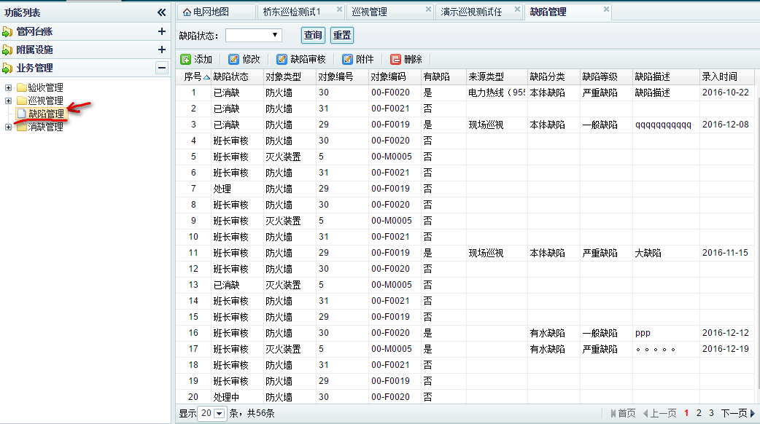

增加新缺陷的界面操作。可对查找下档案的设备进行缺陷添加。

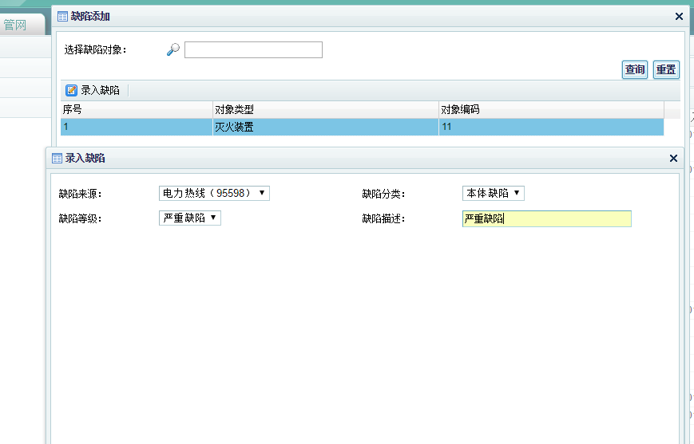

对巡视缺陷记录进行审核。

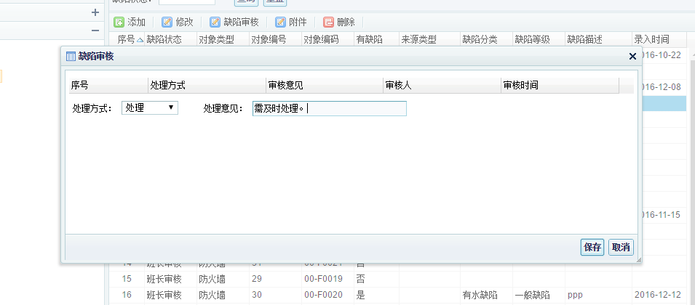

最后需要注意的是，本系统由权限管理，不是所有用户都可以执行流程的所有步骤，具体依用户角色区分。

## 4、消缺管理

消缺管理存在于管网、输电、配电中，属于业务管理一部分。本系统通过树形节点来完成对消缺管理的直观展示。点击消缺管理，可以显示管网（输电、或者配电）下所有消缺任务的流程状态。同时消缺管理利用年份来过滤消缺任务，用户可以通过相关年份来查找相应消缺任务并进入流程管理界面。消缺主要是对巡视发现的以及审核后确认的缺陷进行消缺处理。

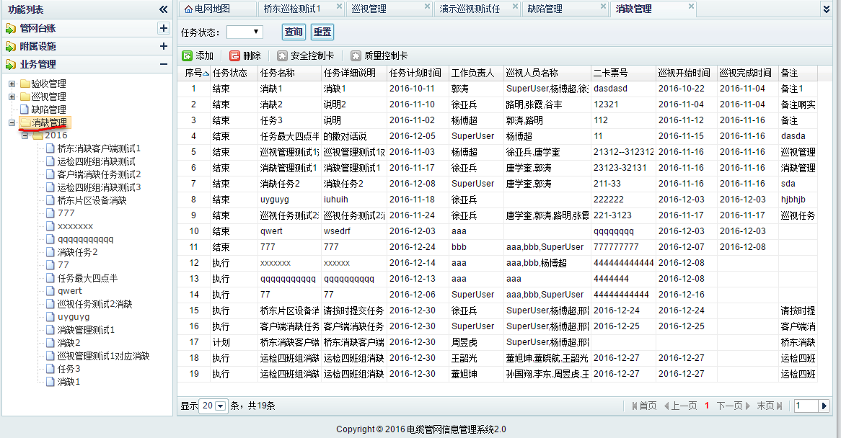

消缺任务，通过该界面完成添加操作。

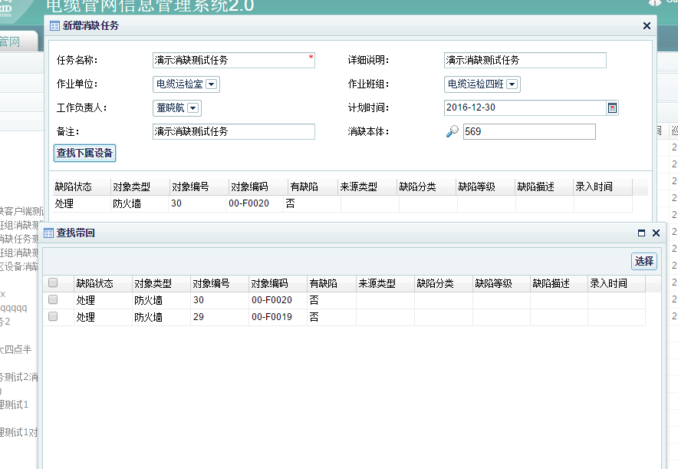

发起消缺任务后，消缺任务变为“确定任务”阶段，通过点击该消缺任务，进入流程页面，填写两卡票号，通过弹出框填写班组成员。

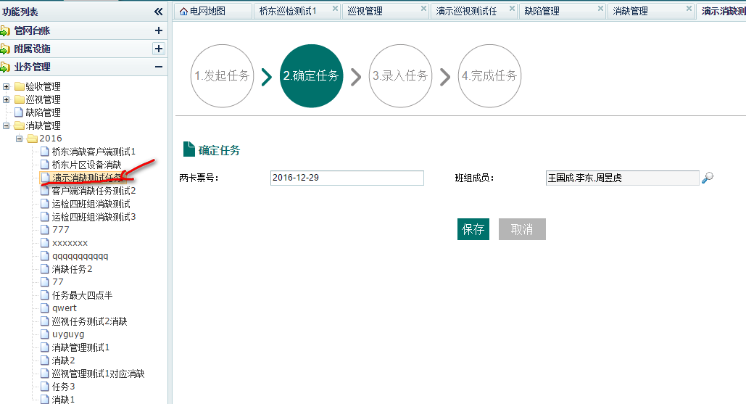

确定完消缺任务后，改任务进入“录入任务”阶段，该阶段需要对下属设备录入消缺记录，确定是否有缺陷，同时上传相应消缺文件。完成即点击确定完成任务即可。

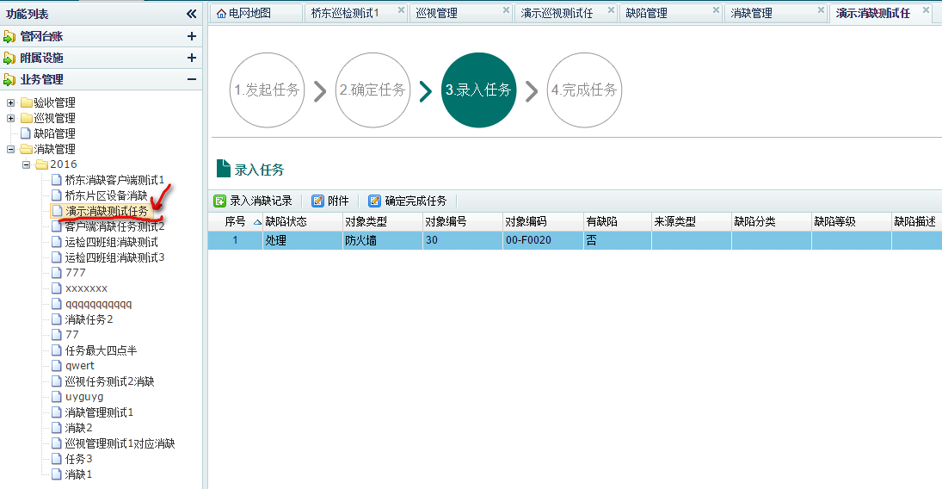

录入消缺记录步骤。

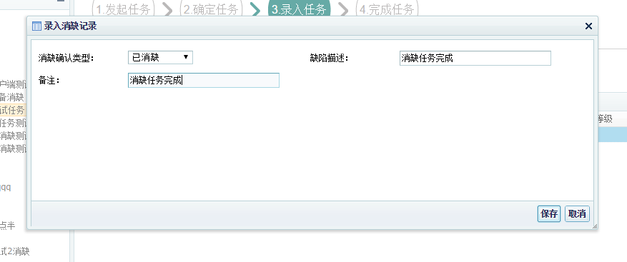

完成任务后，点击流程页，会显示消缺任务的概览信息。

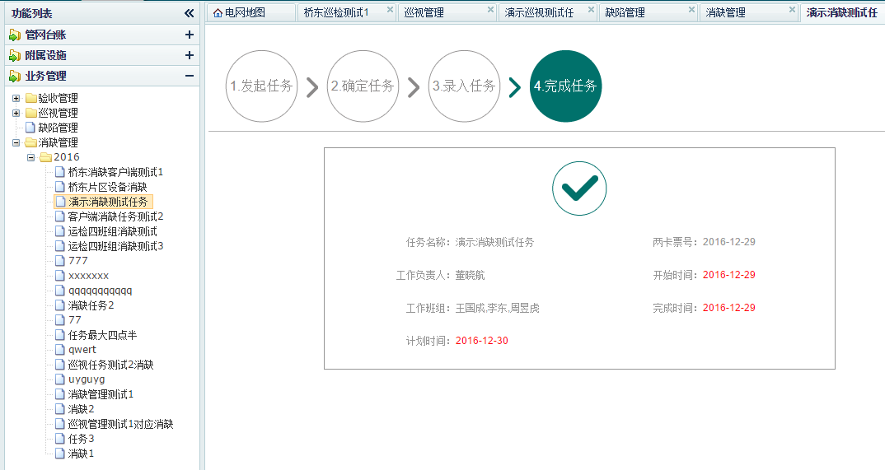

最后需要注意的是，本系统由权限管理，不是所有用户都可以执行流程的所有步骤，具体依用户角色区分。

# 五、输电

## 1、主页显示

左侧为功能列表，包含线路台账、线路设施、也输电下路的业务管理

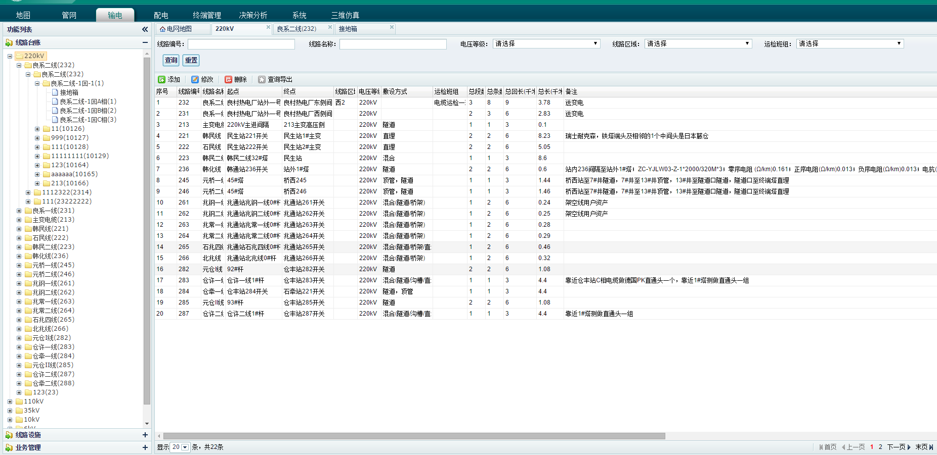

## 2、线路台账

和通道台账相似，以可伸缩的树状结构组织，层级结构为电压等级🡪线路🡪线路段🡪回路🡪相位和接地箱,如下图所示，点击文件夹图标前的加号可以显示下一级目录，点击文件夹本身可以在右侧页面显示该节点的详细信息

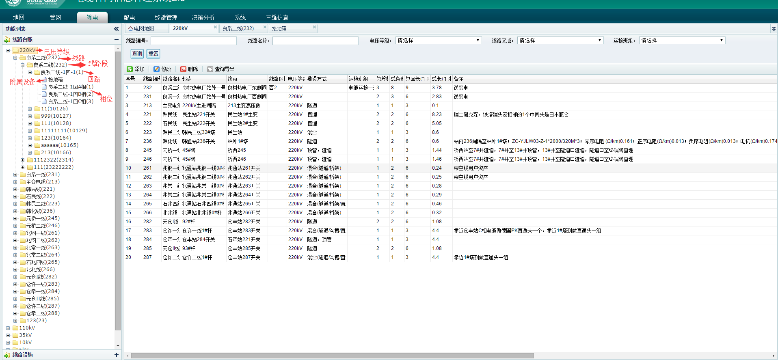

### （1）220kv电压等级

点击会在右侧页面显示该电压等级下的所有线路信息，如图所示，条件查找，增删改功能和前面类似。



### （2）点击线路

显示如图，其中增删改，查询导出前面已经有所说明，此处不再赘述。而停运，启用，退运可以对选中的的线路做出相应操作。

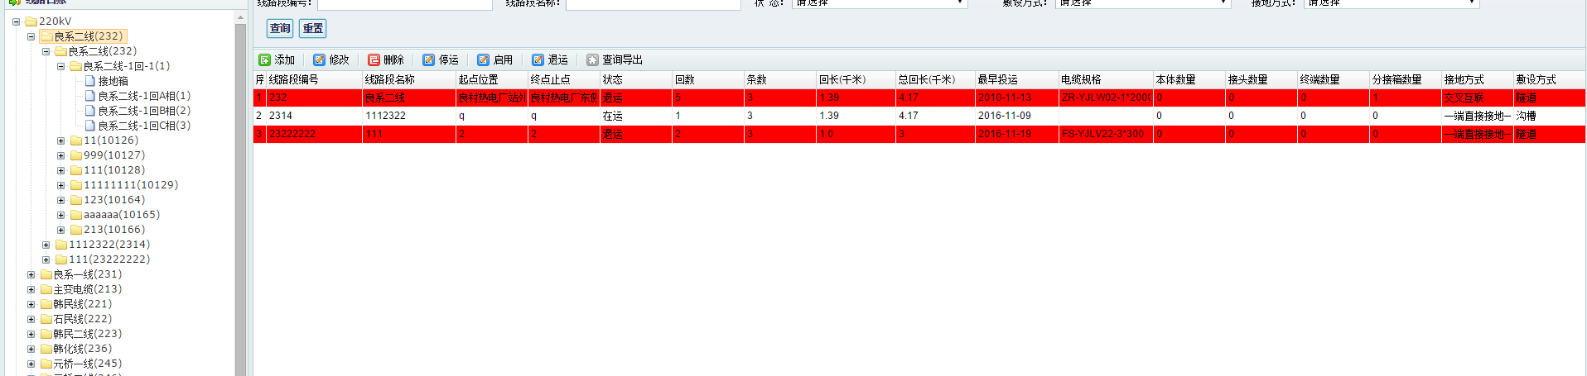

### （3）点击线路段层级

会出现该线路段下面的所有回路信息

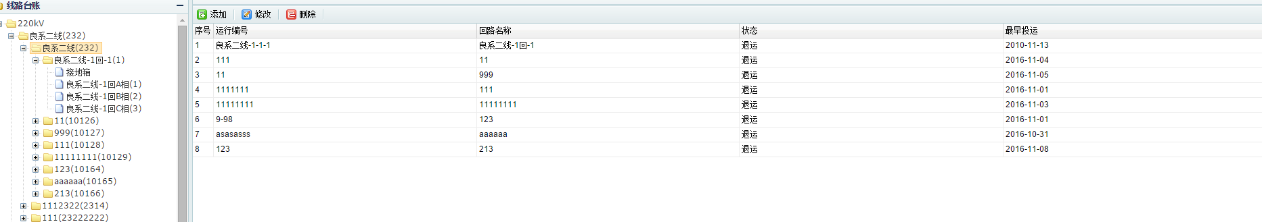

### （4）点击回路层级

会出现该回路下所有相位信息

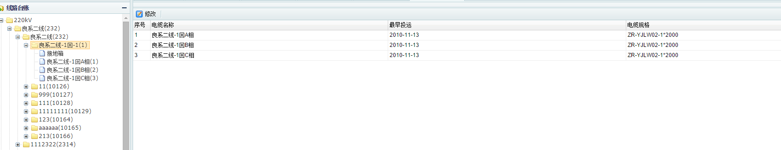

### （5）接地箱

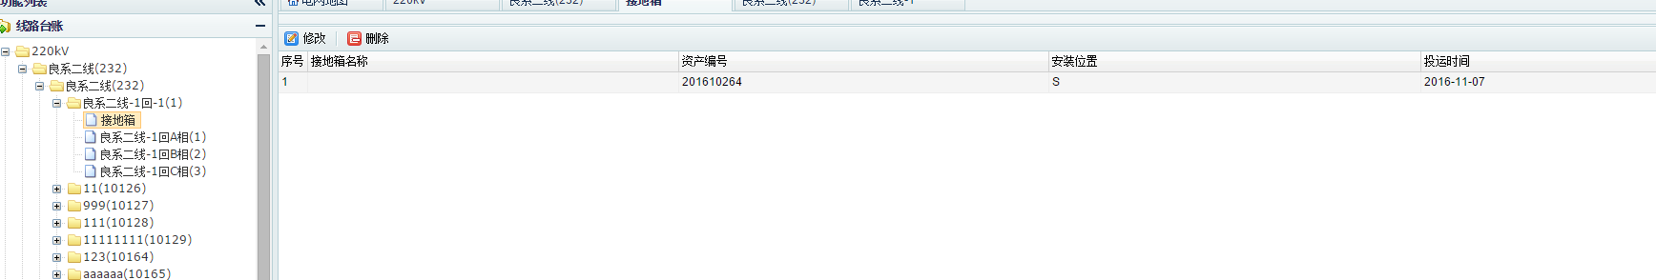

### （6）相位

在这里面可以向该相添加电缆设施，如本体、终端、接头等设施

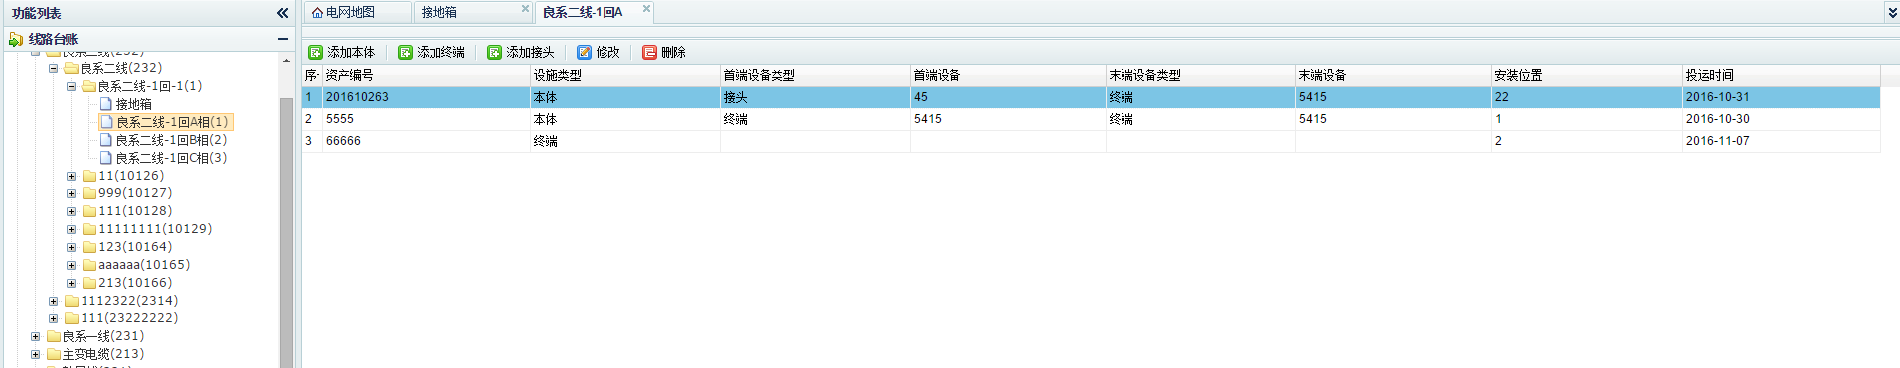

## **3、设施档案**

有查询工具条，可以按条件查询设施档案。其中添加、编辑、删除、查询导出、文档附件前面皆有介绍。

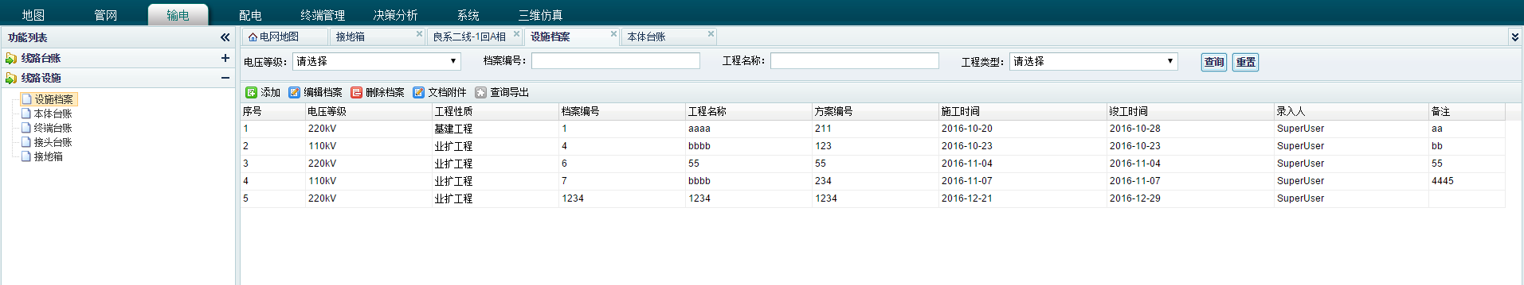

## 4、本体、终端、接头、接地箱台账

这四个部分大都一样，都是有增删改、导出功能。

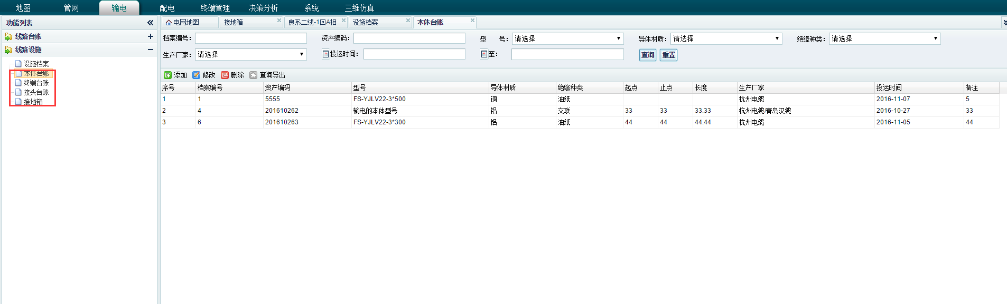

# 六、配电

配电模块下和输电一样，只是比输电少了接地箱。

# 七、终端管理

终端管理模块下维护变电站，终端设施，分接箱三个项目，每个下面也都是添加、修改、删除、查询导出

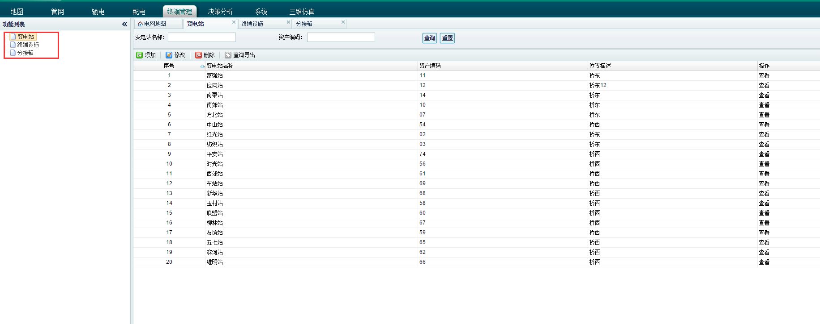

# 八、决策分析

## 1、档案分析、通道分析、工井/终端分析

相似，界面如下

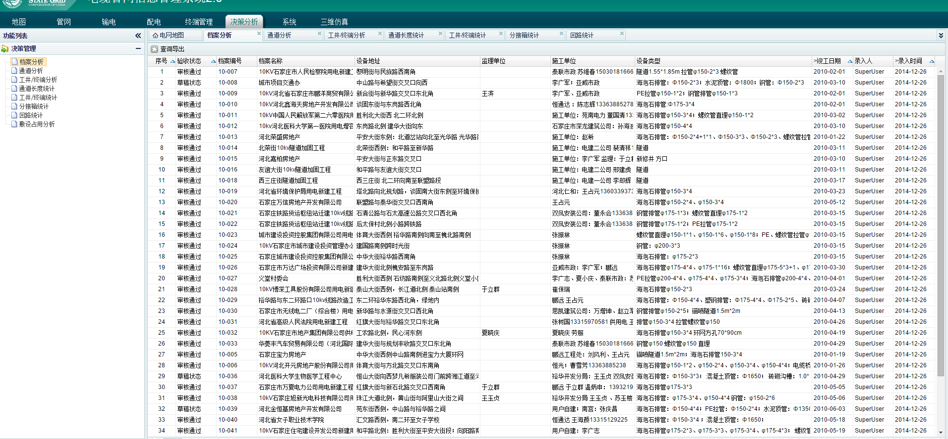

## 2、通道长度统计，工井/终端统计

相似，都是选择报表类型后点击生成报表即可显示相应的报表信息

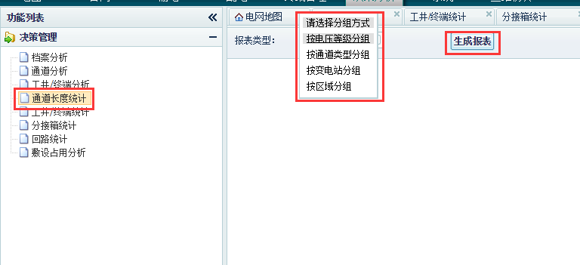

## 3、分接箱统计

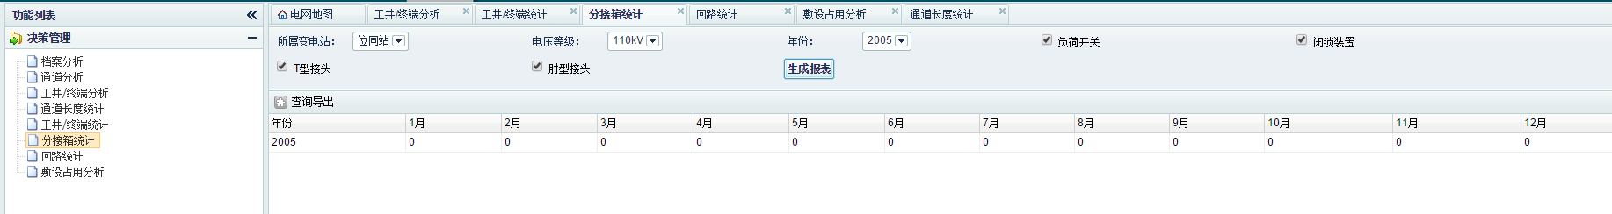

## 4、回路统计

点击生成报表即可，如果选择按年月会安装所选的年月来显示投运时间在该时间段内容的回路

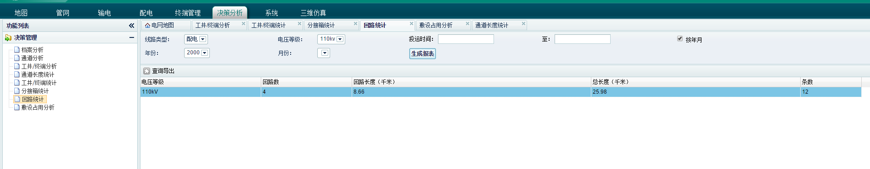

## 5、敷设占用分析

其中操作一栏点击详细信息可以查看详细信息

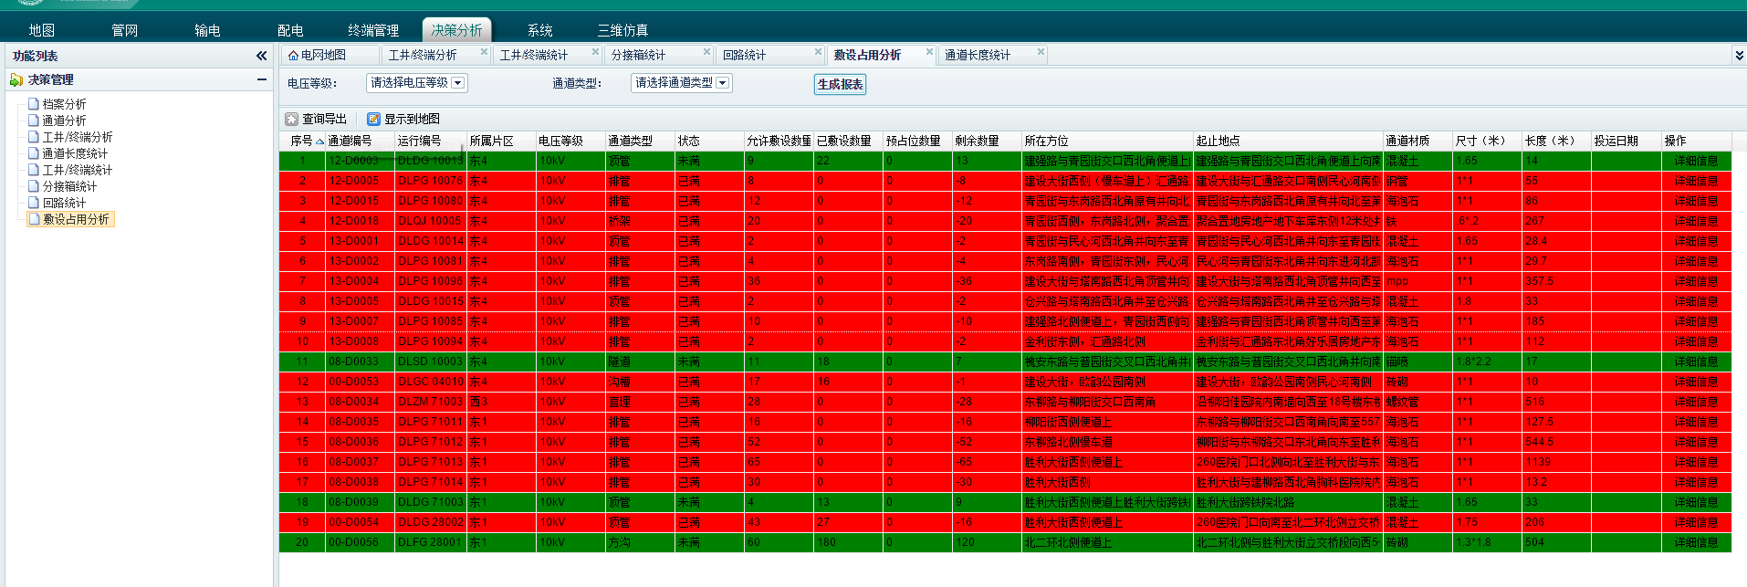

# 九、系统。

系统下维护了整个项目的基本信息，如下图所示

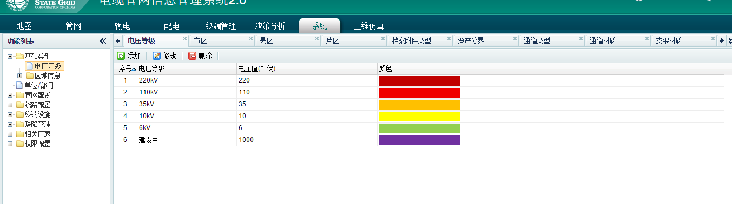

## 1、基础类型、管网配置、线路配置、终端设施、缺陷管理、相关厂家

这些部分部分操作相似，单击左侧的树节点，右侧展示该部分的详情信息，可以对其添加、修改、删除操作。

## 2、角色管理

主页如图所示

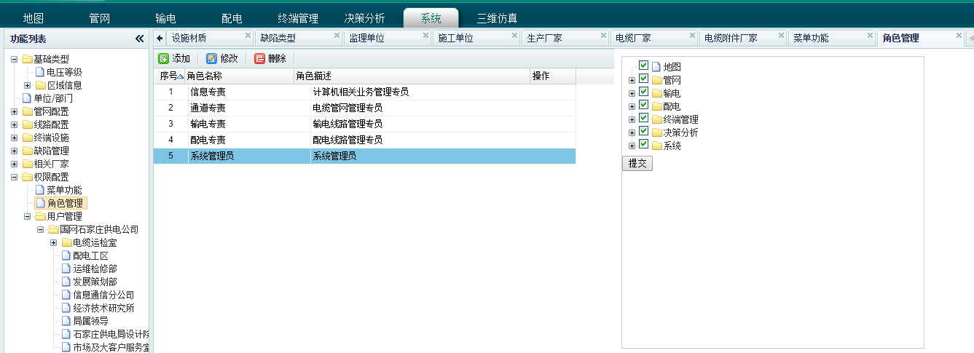

页面分为左中右三部分，选中中间的一个角色，右侧会弹出该角色所对应的权限信息，勾选，去掉权限点击提交后会根据选中的权限修改该角色的权限。

同时，也可以点击中间部分的添加、修改、删除按钮对角色进行操作。

## 3、用户管理

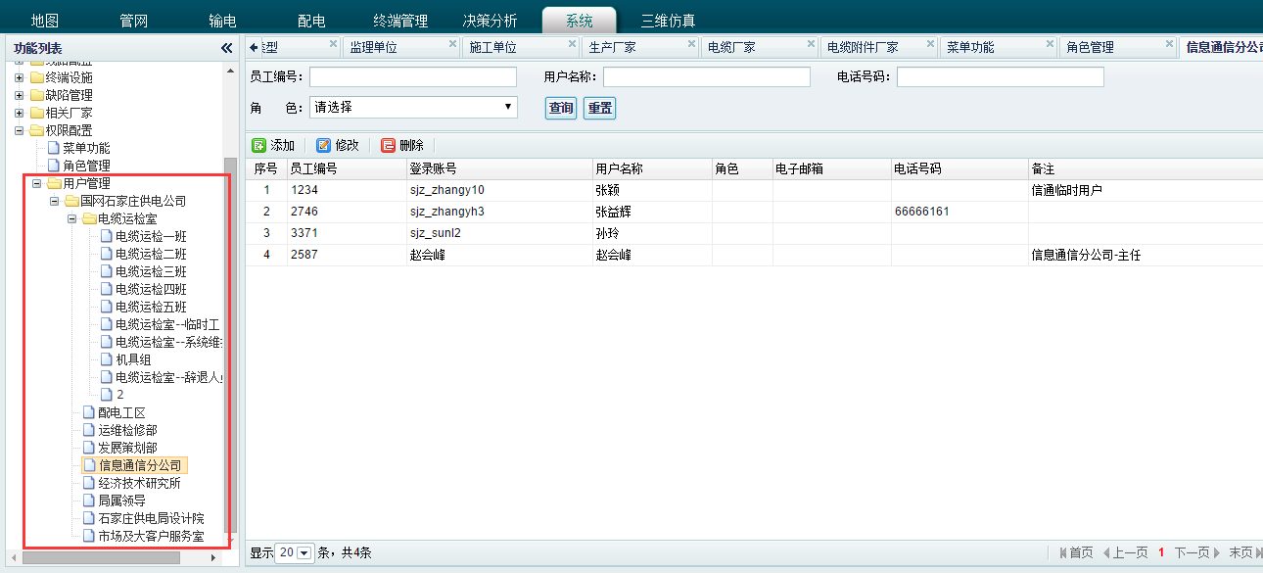

用户管理部分，左侧是根据所属机构来组织的，点击相应的机构可以查看该机构下的用户。